素养导向的生长性作业案例
案例：美术三年级上册第十七课《剪纸（一）》课堂作业
作业目标：
1.通过不同折法体现纹样的不同效果（对折法、四折法、六折法）。
2.自主提炼纹样，巧妙组合纹样，设计单独纹样，进行重复或渐变等方法。
3.尝试不同材料不同表现方法创作并思考与生活应用的联系。

作业类型：设计应用
作业情境或素材：
剪纸，蕴含着丰富的历史文化背景。它以纸张为载体，通过剪刀或刻刀在纸上创造出各种图案，寓意着吉祥、美好和祝福。从古代的窗花到现代的装饰画，剪纸艺术以其独特的魅力，流传至今。
作业设计 | 设计意图
【作业1】 学习折纸中的不同折法，如图所示。  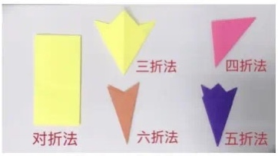  不同折法会产生不同的效果？画个简单图案试试看。（一片叶子）  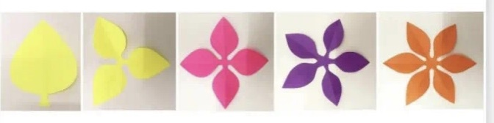 | 该作业设计从培养学生掌握技能出发，会折纸会设计图案，从而使不同程度的学生最终能完成一幅团花作品，从而体验剪纸乐趣，增强美感，获得对美术学习的自信心与持久兴趣。学生发现原来一张小小的纸块上，经过折叠、剪刻、镂空的设计造型，会得到意想不到的图形。进行创新作业形式，让学生在学习过程中养成善于观察与发现美的眼光，体验创意的设计构思带来的乐趣，从中享受成功的喜悦，使学生的创作思维尽早建立起美术与生活的联系。
【作业2】欣赏课本内容提炼纹样元素，完成右边元素练习。
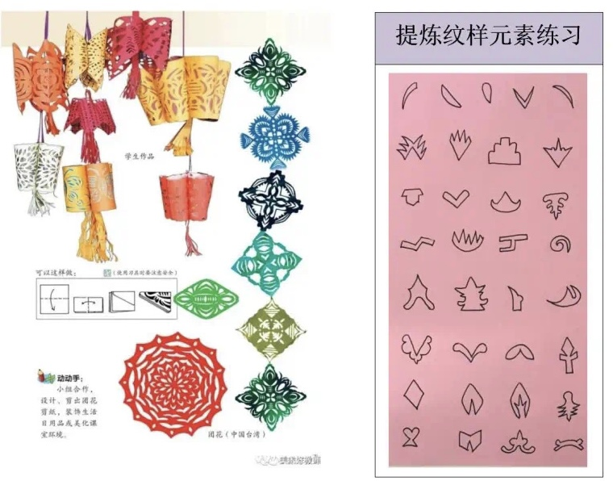

【作业3】探秘纹样组合、设计团花外轮廓、尝试创作、思考美化生活的应用。（1）纹样组合练习
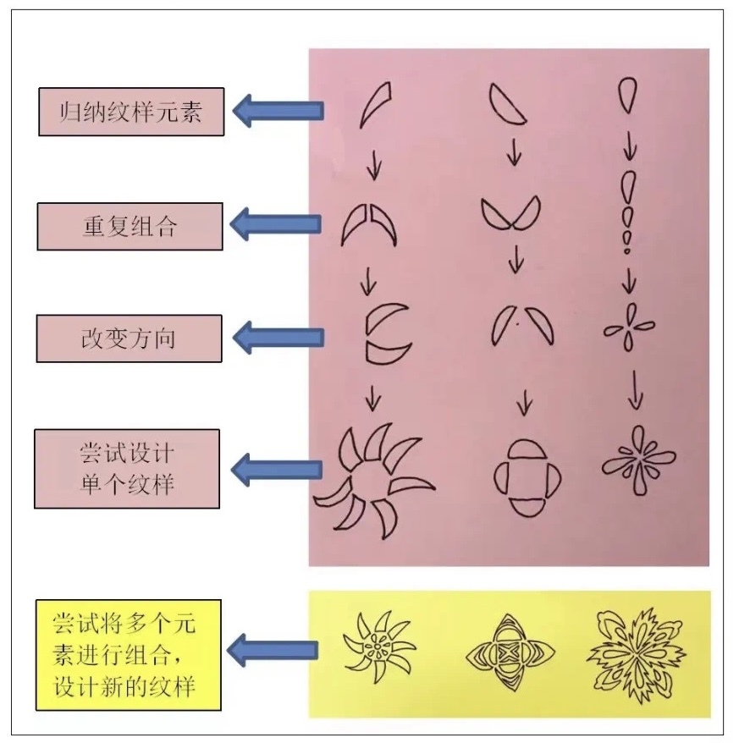

【作业4】设计团花外轮廓
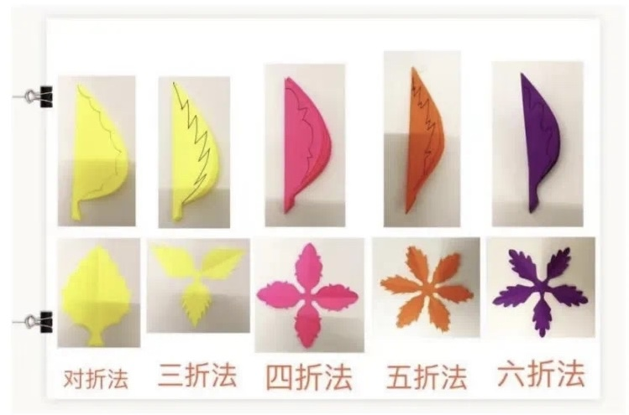

【作业5】尝试创作

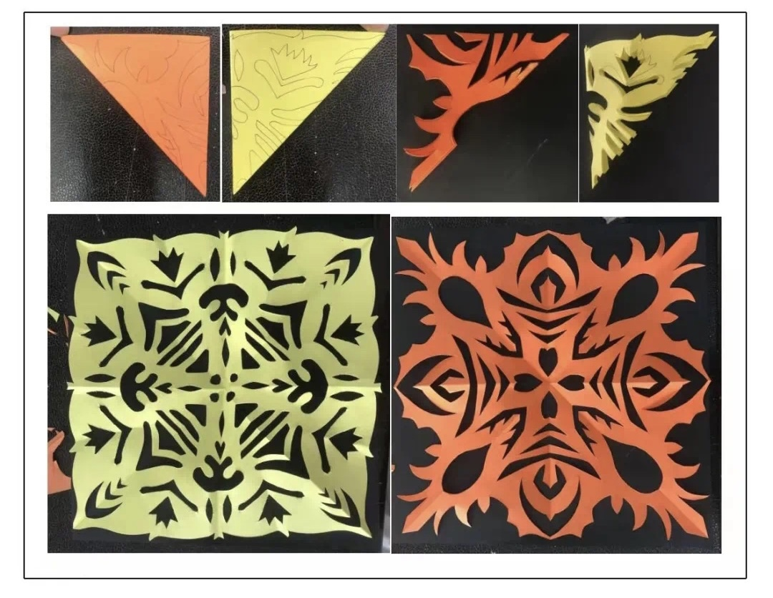

【作业6】联系生活应用
课堂剪纸作品不易保存，有什么好的方法保存我们的作品并能更好地展示或装饰我们的生活呢？
- 过塑
- 贴在废弃的纸巾筒变成立体装饰
3、油画框喷漆

